**Мониторинг космофизической среды и плотности «энергии-времени» в «Зеркалах Козырева» при моделировании будущих событий**

Наблюдения Н.А. Козырева за астрономическими объектами через телескоп с вмонтированными в него алюминиевыми зеркалами, впервые показали возможность объективной фиксации потоков «энергии-времени» от сверхудалённых звезд в нео -ноосферной бинарной системе: «сознание Наблюдателя – техническое устройство».

**Целью исследования** стала оценка зависимости реализации прогнозов в режиме мониторинга Будущего в «Зеркалах Козырева» от степени «уплотнения энергии-времени», генерируемой исследователем, и интенсивности солнечно-галактических протонных потоков, косвенно отражающих энерго временную активность звёзд.

Поставленная цель оказывалась достижимой только при разработке и апробации метода объективной регистрации степени уплотнения «энергии-времени», оптимальной для работ на горизонте не реализованных, будущих событий. Это – один из первых совместных проектов МНИИКА и ООО «Mega-Galaxy», принявших решение о совместных фундаментальных исследованиях «пространства Козырева».

Прототипом «датчика энергии-времени» стало устройство под названием «спеклоскоп», разработанное д.б.н. Р. Саркисян в Институте физиологии им. Л.А. Орбели НАН РА (г. Ереван), представленным в Москве ООО «Mega-Galaxy».

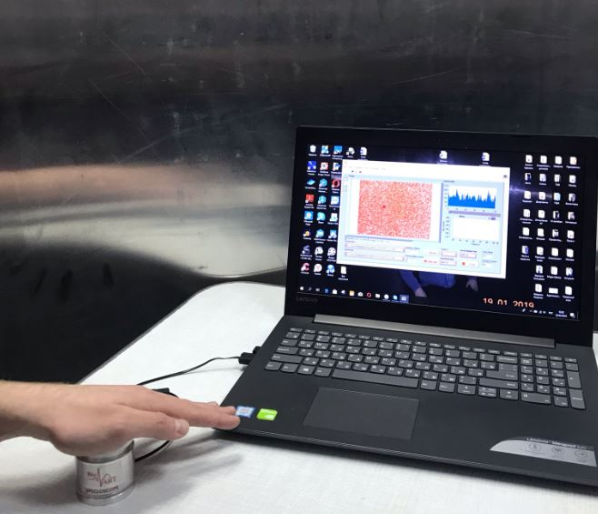

**«Спеклоскоп» как датчик плотности «энергии-времени»**

**в эталонных «Зеркалах Козырева» (по методике МНИИКА, 2019)**

Датчик представляет собой светонепроницаемую камеру, внутри которой – лазерный источник света и фотоприёмник. При изменении оптически активной невидимой глазом окружающей датчик среды, связанной с энергетическим состоянием оператора в «Зеркалах Козырева», на мониторе компьютера фиксируется изменение амплитуды и количество осцилляций.

Исследователь и датчик, образуя бинарную систему «человек – техническое устройство», располагались в эталонных «Зеркалах Козырева» (фото 1).

**Дизайн исследования** предусматривал серию виртуальных попыток, предпринимаемых исследователем К. в течении двух недель в феврале-марте 2019 года из зоны «уплотненной энергии-времени» с применением макета датчика в эталонных «Зеркалах Козырева» ,составить прогноз однотипных событий с заблаговременностью от 1 до 15 часов и оценить, в дальнейшем, их точность, сопоставив с динамикой космофизических факторов.

**Результаты и обсуждение**

При фотосъемке в ходе работ на горизонте будущих событий, постоянно фиксировался оптический феномен многократного переотражения и поворота вокруг вертикальной оси головы исследователя, условно названный «эффектом КВС» (см. фото).

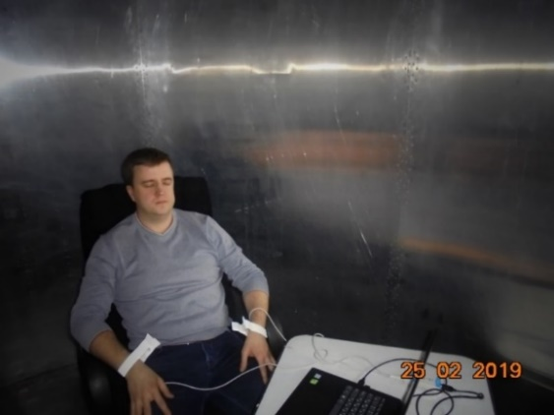

**Исследователь В. Кочуров при мониторинге будущих событий**

**В «Зеркалах Козырева» (февраль 2019, г. Новосибирск)**

Мы склонны рассматривать зарегистрированный парадокс не столько как фотооптический эффект, а как результат «пространственно-временных» искривлений внутри «Зеркал Козырева», ранее дистанционно подтверждённый на приборах SEVA и DITA профессором М. Кринкером (США). Впервые пространственно энергетические эффекты внутри «Зеркал Козырева» были зафиксированы на киноплёнке 19 июня 2001 года, и описаны как вселенско-голографические феномены в монографии В.П. Казначеева и А.В. Трофимова «Очерки о природе живого вещества и интеллекта на планете Земля» (Н., Наука, 2004, с. 194-202)

При корреляционном сопоставлении амплитуды колебаний показателей «спеклоскопа» и Индекса точности прогнозирования (ИТП) проявились значимые зависимости этих параметров (см. Табл.).

Таблица

**Динамика корреляционной зависимости (r) амплитуды колебаний кривой «спеклоскопа» и ИТП при работе исследователя на горизонте будущих событий в «Зеркалах Козырева»**

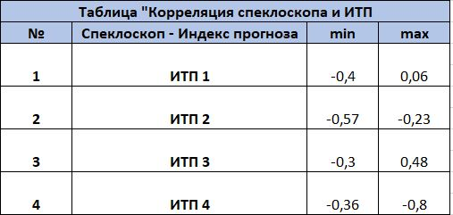

Примечание: ИТП1 - контроль, ИТП2 – контакт с датчиком,

ИТП3 – рациональный прогноз, ИТП4 – интуитивный прогноз

Заметна значимая векторная инверсия коэффициента корреляции на этапе интуитивного прогноза.

По результатам многофакторного корреляционного анализа было показано, что частота осцилляций на кривой «спеклоскопа», соразмерная различным этапам выполнения интеллектуальных прогностических задач, находится в выраженной зависимости от интенсивности протонных потоков на перёд прогноза с заблаговременностью до 15 часов.

**Динамика корреляционной связи (r) "частоты осцилляций "датчика плотности "энергии-времени" в "Зеркалах Козырева" с интенсивностью потоков солнечных (5, 30 мэВ) и галактических (100 мэВ) протонов, зафиксированной на спутниках "Goes"(НАСА в момент зеркальных замеров (0),а также через 3, 12 и 24 ч после их завершения (Трофимов, Кочуров,2019, Новосибирск)**

Индекс точности прогноза (ИТП) будущих событий, оказывается, в выраженной прямой корреляционной зависимости от потока протонов в период, на который составляется прогноз.

**Динамика корреляционной зависимости (r) индекса точности прогноза (ИТП) от интенсивности потока протонов различных энергий на момент составления прогноза (0) и на период прогнозирования – через 3, 12 и 24 ч. (Трофимов, Кочуров, 2019)**

Данные, представленные на Рис. 3, косвенно подтверждают возможность дрейфа сознания из зоны уплотненной в «Зеркалах Козырева» «энергии-времени» на горизонт будущих событий. Корреляционный анализ динамики частотно-диапазонных характеристик головного мозга исследователя на различных этапах выполнения прогностической задачи с интенсивностью солнечно-галактических протонных потоков подтверждает значимую связь функциональной активности его головного мозга на частотах Дельта, Тета и Гамма – ритмов с опережающим на несколько часов космическим корпускулярным фронтом.

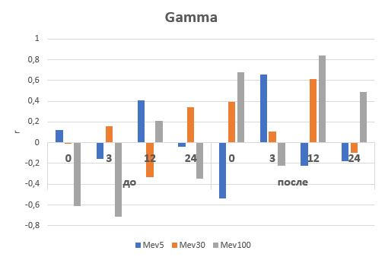

**Динамика корреляционной зависимости (r) гамма-ритма головного мозга исследователя К., выполняющего прогностические задачи в "Зеркалах Козырева", от потоков солнечно-галактических протонов на различных этапах их приближения к спутникам "Goes" (0-в момент регистрации частотных параметров человека,, далее- через 3, 12 и 24 ч после окончания регистрации) (Трофимов, Кочуров, 2019)**

**ВЫВОДЫ:**

1. На основе оригинального устройства – «спеклоскопа» (Р. Саркисян, Армения, г. Ереван) разработан метод объективной регистрации плотности «энергии-времени», генерируемой человеком в эталонных «Зеркалах Козырева»;

2. Выявлена «опережающая» зависимость степени уплотнения «энергии-времени» в «Зеркалах Козырева» и частотных характеристик головного мозга оператора при выполнении им прогностических задач от интенсивности протонных потоков периода прогнозирования;

3. Точность решения оператором прогностических задач в «Зеркалах Козырева» во многом зависит от конкретной космофизической обстановки в момент и период прогнозирования;

4. В «Зеркалах Козырева» при выполнении оператором прогностических задач на фотокамере зафиксирован эффект «пространственных многоконтурных искажений» как косвенный признак «пространственно-временных искривлений».

**Заключение.** Впервые показана возможность «квантовой суперпозиции сознания человека» из зоны «уплотненной энергии-времени» в эталонных «Зеркалах Козырева» не только в пространстве, но и во времени, открыт доступ к контролируемому, воспроизводимому мониторингу будущих событий в моделированном «пространстве Козырева».

/А.В. Трофимов, В.С. Кочуров,2019/